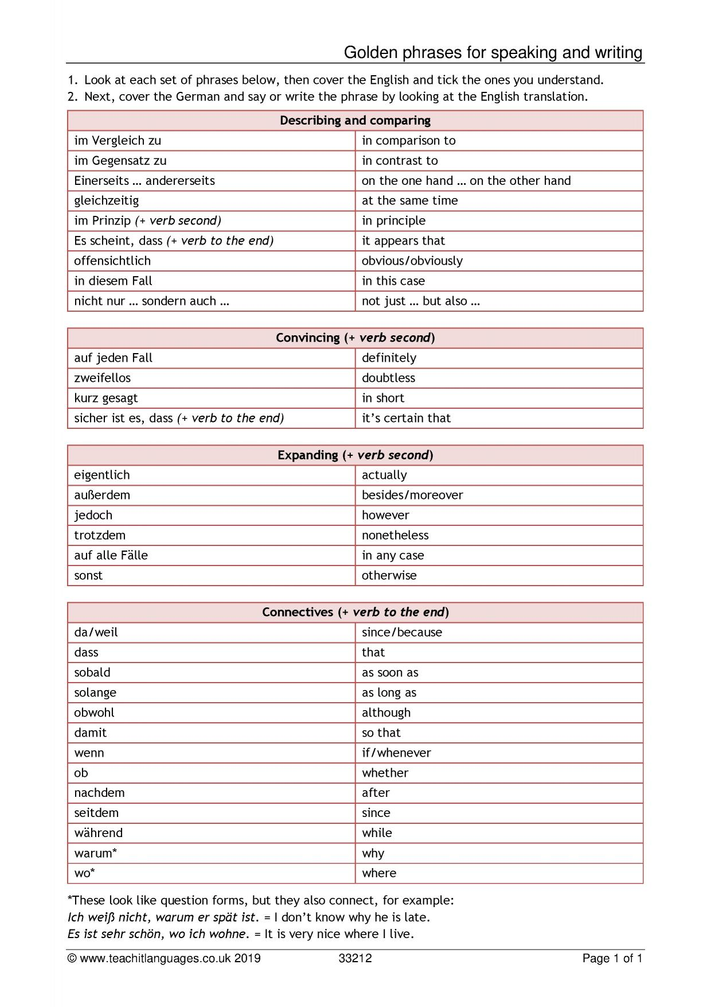

**Things to include**

* **Wow vocabulary** (don’t repeat words, use synonyms)
* **Variety of sentence structures**
* Infinitive constructions introduced by prepositions (um…zu, statt…zu, Ich habe vor…zu)
* Connectives (nicht nur…sondern auch, weil, da, obwohl, wenn/als, wahrend, nachdem)
* Adverbial/ **3 Time phrases** (trotzdem, jedoch, deshalb, abgesehen von, letzte/nächste Woche, z.B., die ganze Zeit, während der Woche)
* Negatives (nicht, nichts, nie, niemand, kein)
* Use of seit
* Comparatives and superlatives (mehr/weniger…als, am interessantesten, das interessanteste)
* Possessive pronouns (meiner, deiner)
* Relative pronouns (der, die, das, mit dem, was)
* Das + adjective (das Gute, das Wichtigste)
* **Multiple tenses**
* present, past, future
* conditional (würde, könnte, wäre)
* imperfect (war, sagte)
* pluperfect (imperfect + past participle)
* **Modal, reflexive, separable verbs**
* **3 Opinions** expressed and justified

*German Grade 9 Writing Guide*

**Key tips**

* **Memorise** key words, phrases, sentence structures.
* Do the **translation first** to get it out of the way, so that you can then spend the rest of your time on the writing questions.
* Don’t spend ages trying to figure out which question you’re going to choose, just quickly read them and think about which one you have more and better ideas for.
* Use **TORCH 33** and write on question paper so that you remember to include all the elements.

Time phrases

Opinions

Reasons

Connectives

Higher vocab

3 tenses

3 people

**High-level words/phrases to include**

|  |  |  |
| --- | --- | --- |
| Adjectives/Nouns | Verbs | Phrases |
| unglaublich *(unbelievable)*  wunderbar *(wonderful)*  aufregend *(exciting)*  zeitverschwendung *(waste of time)*  großartig *(great)*  verrückt *(crazy)*  unvergesslicher *(unforgettable)*  eifersüchtig *(jealous)*  wunderschön *(very beautiful)*  geduldig *(patient)*  unterhaltsam *(entertaining)*  ausgezeichnet *(excellent)*  schmackhaft *(tasty)*  abscheulich *(terrible)*  ekelhaft *(disgusting)*  hervorragend *(terrific)*  ständig *(constantly)*  selbstbewusst *(self-assured)*  hässlich *(ugly)*  möglichkeiten *(opportunities)*  lebendig *(lively)*  erfolgreich *(successful)*  die Wahrheit *(truth)*  zuverlässig *(reliable)*  hilfsbereit *(helpful)*  ermüdend *(tiring)*  eindrucksvoll *(impressive)*  unheimlich *(incredibly/terribly)*  ärgerlich *(annoying)*  erstaunlich *(astonishing)*  wettbewerbsfähig *(competitive)*  erfrischend *(refreshing)*  einschüchternd *(intimidating)*  lohnend *(rewarding)*  wesentlich *(essential)* | genieße *(enjoy)*  interessiere mich für *(interested in)*  bevorzuge *(prefer)*  verbringen *(spend time)*  verstehen sich *(get along with)*  gefallen *(like)*  empfehlen *(recommend)*  entspannen sich *(relax)*  sich kümmern *(care for)*  herausfordern *(challenge)*  befreien *(free)*  anzuschauen *(look at)*  erinnern *(recall/reminisce)*  teilnehmen *(take part)*  führen *(lead to)*  abgeschreckten *(scare off)* | Ich muss zugeben, dass *(I must admit that)*  Es lohnt sich *(It is worth it)*  Es wäre viel besser *(It would be much bettter)*  Ich kann es nicht leiden (I can’t stand it)  Es gefällt mir *(I like it)*  Wir hatten Spaß/Es hat Spaß gemacht *(We had fun/It was fun)*  Ich glaube, dass *(I believe that)*  Meiner Meinung nach *(In my opinion*)  Wenn ich älterer bin, würde ich… *(When I’m older, I would…)*  Wenn ich Geld/Zeit hätte, würde ich… *(If I had the money/time I would…)*  Es gibt viel zu tun *(There is much to do)*  Ich freue mich sehr darauf *(I am very excited about it)*  das Gute/Schlechte/Wichtigste ist *(the good/bad/important thing is)*  Ich bin zufrieden gewesen *(I have been satisfied)*  Es stimmt, dass *(It’s true that)*  Einerseits, Andererseits *(on the one hand, on the other hand)*  Auf der einen Seite…und auf der anderen Seite  Im Großen und Ganzen… *(On the whole, overall)*  Zum Beispiel *(For example)*  Abgesehen von *(except from)*  …deswegen ist es mir sehr wichtig *(therefore it is very important to me)*  Auf jeden Fall *(definitely)*  Es ist mir Egal *(it does not matter to me)*  Es ist schade *(it is a shame)*  Es kommt darauf an *(It depends)*  Ohne Zweifel *(without a doubt)*  Es könnte zu Problemen führen *(it could cause problems)*  Aus diesem Grund *(for this reason)*  Ein großer Vorteil ist… *(a big advantage is…)*  Ich kann es nicht vorstellen *(I can’t imagine)*  Ich habe keine Lust *(I have no desire)*  Im Augenblick *(At the moment)* |
| Connectives/Sentence structures |
| deshalb *(therfore)*  außerdem *(moreover)*  weil/da/denn *(because)*  jedoch *(however)*  entweder…oder *(either…or)*  um…zu *(in order to…)*  statt…zu *(instead of…)*  weder…noch *(neither…nor)*  seit *(since)*  sogar *(even)*  einschließlich… *(including…)* |

**Example Q2 Answer:**

Ich habe immer gesagt, dass ich Live-Events nicht mag und dass sie nicht für mich sind. Trotzdem bin ich letzte Woche zu Wembley Stadion gegangen, um Rihanna im Konzert zu sehen. Es war total katastrophisch. Die U-Bahn war so überfüllt, dass ich kaum richtig atmen konnte und ich musste die ganze Zeit stehen. Da meine rechten Knie nach meiner Operation mir weh tut, war das nicht so gut. Ich gebe zu, dass die Stimmung im Stadium gut war aber alles wollten mitsingen und deshalb konnte ich Rihanna nicht richtig hören. Das habe ich wirklich schrecklich gefunden, weil ich ihr Singen genießen wollte. Nach dem Konzert war es auch schrecklich. Ich musste zwei Stunden auf die U-Bahn warten und es war halb zwei morgens, wenn ich zu Bett gegangen bin. Einschlafen war unmöglich. Nie wieder werde ich zu einem Live-Konzert gehen. Heute abend spielt Adele im Fernsehen und ich denke, dass besser sein wird, weil ich in meinem Lehnstuhl sitzen kann und bequem sein. In einem Live-Konzert ist das nicht möglich. Ich muss nicht Schlange stehen, um etwas zu essen zu kaufen und am besten werde ich alles hören.A screenshot of a computer
32/32

**Example Q1 Answer:**

Letzte Woche sind wir hier in die Türkei gefahren. Der Flug war nur drei Stunden. Daher war es nicht so schlecht. Unser Hotel ist sehr groß und schön und es hat ein ausgezeichnetes Schwimmbad, wo ich jeden Tag schwimme. Ich mag auf Urlaub zu sein, weil es so entspannend und unterhaltsam ist. Nächsten Samstag fahren wir wieder nach Hause aber in zwei Wochen werde ich nach Deutschland fahren, meine Brieffreundin zu besuchen. Ich freue mich schon darauf. A screenshot of a computer
16/16

**Example Q2 Answer:**

Vor drei Wochen bin ich mit meinen Freundinnen in ein One Direction Konzert gegangen. Wir sind sehr früh angekommen, aber viele Leute waren schon da, um ihre Lieblingsgruppe zu sehen. Es war ein fantastisches Erlebnis, da wir ganz vorne standen und fast alles gut hören und sehen konnten. Harry hat seinen Fans eine Rose zugeworfen und ich habe sie gefangen. Meine Freundinnen waren alle eifersüchtig, aber das hat mir nichts ausgemacht, weil ich so glücklich war, die Blume zu haben.

Ich gehe auch gern zu Fußballspielen und sehe viele Spiele im Fernsehen. Meines Erachtens ist es besser im Stadion zu sein, da die Atmosphäre sehr gut ist, besonders wenn Newcastle ein Tor schießt. Zwar sieht man nicht alles im Stadion, weil das Spiel so schnell ist, aber mit Freunden zu sein, die auch das Team unterstützen, ist hervorragend. Wenn man das Spiel im Fernsehen sieht, ist es oft weniger aufregend, denn man sieht zu viele Situationen zwei oder dreimal. Vor dem Fernseher zu sitzen ist aber bequemer.

32/32

* Past tense
* Imperfect tense
* Model verbs
* Comparatives
* Opinions and reasons
* Complex sentence structures

KEY

Good vocab/description

Connectives/sentence structure

Time phrase/adverbials

Opinion

*Higher Writing Specification*

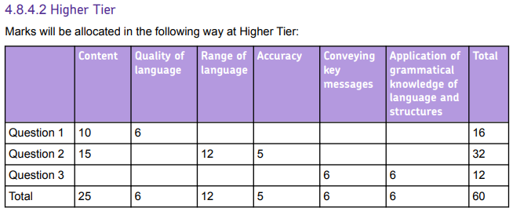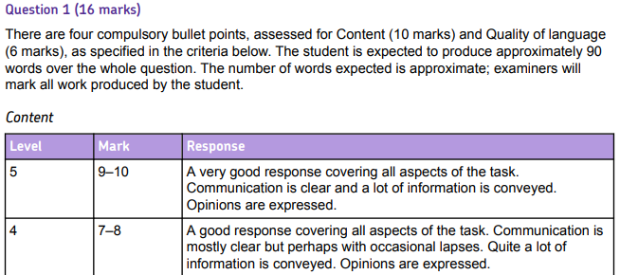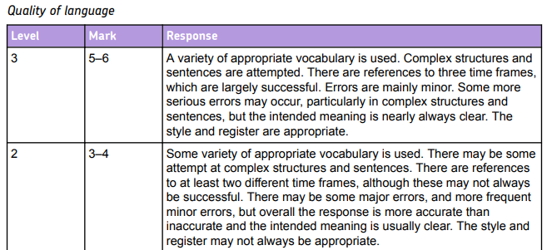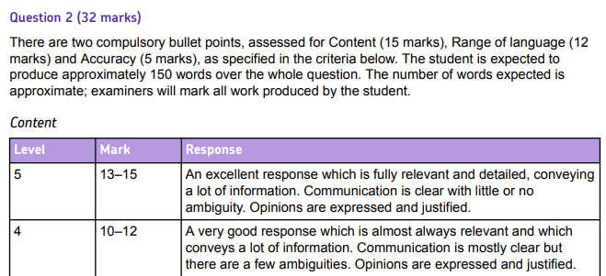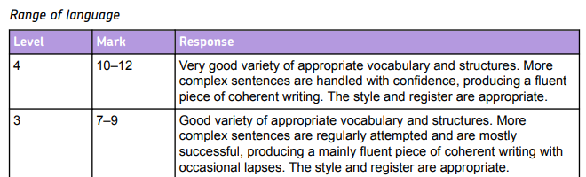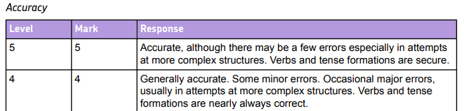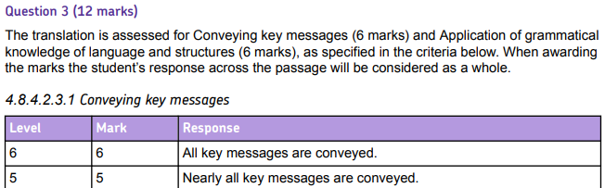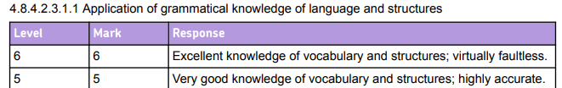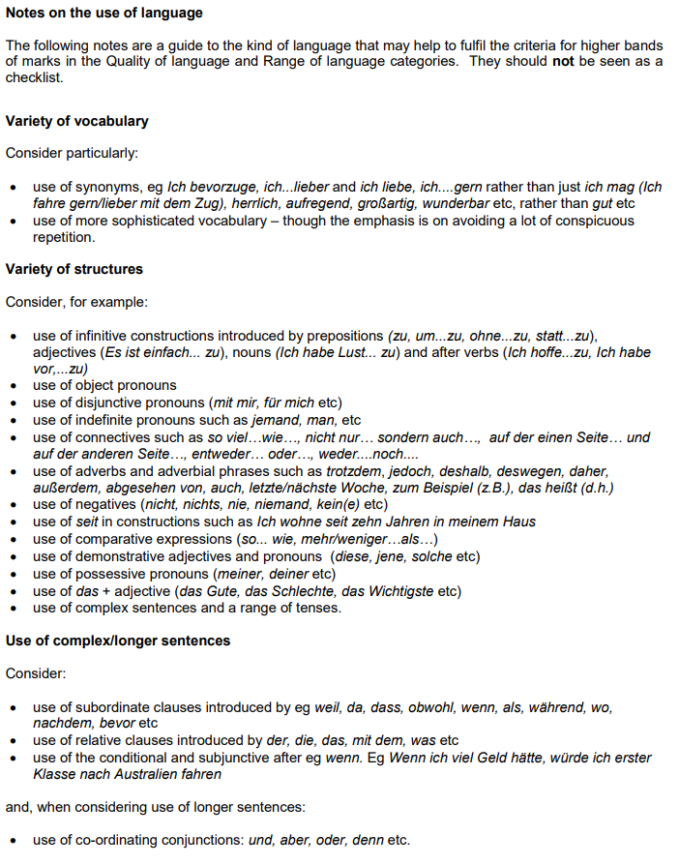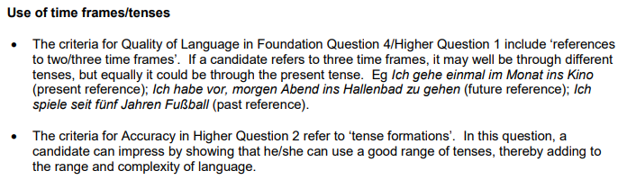

*2022 Exam Advance Information*

**Travel and tourism**

* Letzten Sommer bin ich nirgendwohin gereist. Mein letzter Urlaub war vor einem Jahr, und ich bin mit meiner Familie nach Österreich gefahren, um Ski zu fahren. Es hat viel Spaß gemacht, also werde ich mich daran lange erinnern. Obwohl, es eine Verspätung mit dem Flug gab, war die ganze Reise sehr entspannend, also lohnt es sich.
* Ich bin mit meiner Mutter zu einem Restaurant gegangen, und ich habe das Essen dort total schmackhaft und großartig gefunden. Wir hatten Schnitzel und Salat gegessen und für die Nachspeise, hatten wir Eis bestellt, weil wir wirklich hungrig waren.
* Jeden Tag bin ich ziemlich früh aufgestanden, weil ich so aufgeregt war. Es gab auch allerlei Essen in den Restaurants, einschließlich Schnitzel und schmackhaften Braten. Ich genieße Essen aus anderen Ländern zu versuchen und ich interessiere mich für andere Kulturen. Mein Bruder, der David heißt, war nicht nur Skigefahren, sondern hat auch Snowboarding gelernt. Ich muss zugeben, dass ich ein bisschen eifersüchtig war.
* Meiner Meinung nach sollten mehrere Touristen meine Region besuchen, da es wunderschön ist. Seit fünf Jahren, wohne ich in Chollerford – eine ruhige Stadt in Nordengland. Man kann hier großartige Museen besuchen, zum Beispiel Museen über die Römer. Außerdem, wird es eine neue Kirche in der Stadtmitte geben und ich glaube, dass es sehr toll sein wird. Wenn ich die Wahl hätte, würde ich weiter hier leben, weil die ganze Gemeinschaft hier freundlicher als in anderen Städten ist.

**Free-time activities**

* In meiner Freizeit liebe ich es, viele Dinge zu tun, die mich intellektuell herausfordern, und Aktivitäten, bei denen ich neue interessante Dinge lerne. Zum Beispiel habe ich gestern mit meiner Mutter Schach gespielt, und sie ist erstaunlich im logischen Denken.
* Jedoch glaube ich auch, dass Sport wichtig ist, um gesund zu bleiben, deshalb gehe ich jede Woche Radfahren. Ich finde das entspannend.
* Normalerweise sehe ich eine große Auswahl an Programmen, einschließlich Nachrichten, Filme und Seifenopern, weil ich jeden Tag etwas anderes sehen möchte. Ich habe letzte Woche auch eine Kochshow gesehen, aber es hatte viele langweilige Werbungen. Ich finde das eine Zeitverschwendung.
* Ich bin kein großer Musikfan, aber es gibt einige Songs, die mir gefallen. Zum Beispiel höre ich gern gute Filmmusik, weil ich den Rhythmus und Beat mag. Allerdings mag ich Heavy Metal nicht, weil ich es störend finde. Mein Bruder hört immer Musik – normalerweise Chartsongs. Meiner Meinung nach sind sie blöd, aber sie gefallen ihm am besten.
* Im Moment sehe ich am liebsten eine Fernsehserie, weil es sehr angenehm ist, wenn ich erschöpft und müde bin. Ich verachte es, Sportsendungen zu sehen, denn sie sind so wettbewerbsfähig und aggressiv, obwohl mein Bruder das genießt. Ich könnte versuchen, Leichtathletik Sendungen anzuschauen, da sie freundlicher sind.